***« Гиперактивный ребенок»***

***Уважаемые родители!***

«Что такое гиперактивность».

«Гипер ... » (от греч. hyper - «над», «сверху») - составная часть сложных слов, указывающая на превышение нормы. Слово «активный» пришло в русский язык из латинского «activis» и означает «действенный, деятельный». Причины появления гиперактивности у ребенка могут быть генетические факторы, родовые травмы, перенесенные ребенком инфекционные заболевания и др. Внешние проявления гиперактивности это - невнимательность, отвлекаемость, импульсивность, повышенная двигательная активность.

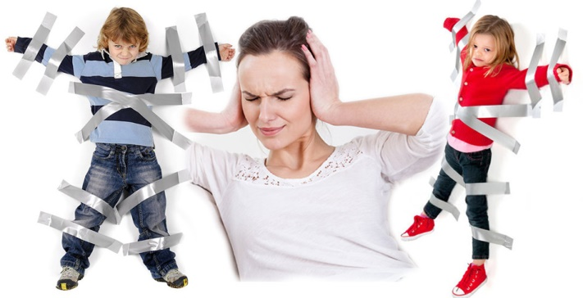

С гиперактивными детьми трудно наладить контакт уже потому, что они находятся в постоянном движении: они не ходят, а бегают, не сидят, а ерзают, не стоят, а крутятся или залезают куда-нибудь, не смеются, а хохочут, принимаются за дело или убегают, не дослушав задание до конца. Внимание их рассеянно, глаза блуждают, взгляд трудно поймать, им трудно долго сидеть на одном месте, молчать, подчиняться инструкциям. Они создают дополнительные трудности в работе воспитателям и учителям, потому что очень подвижны, раздражительны, вспыльчивы и безответственны. Гиперактивные дети часто задевают и роняют различные предметы, толкают сверстников, создавая конфликтные ситуации. Они часто обижаются, но о своих обидах быстро забывают. Вероятно, каждому педагогу и родителю знаком этот портрет.

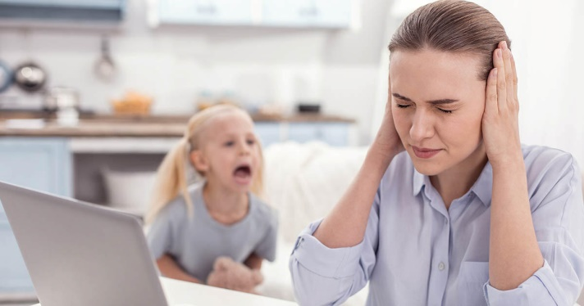

Часто гиперактивности сопутствуют проблемы во взаимоотношениях с окружающими трудности в обучении, низкая самооценка. При этом уровень интеллектуального развития детей не зависит от степени гиперактивности и может превышать показатели возрастной нормы. Первые проявления гиперактивности наблюдаются в возрасте до 7 лет, и продолжается до подросткового возраста. Чаще встречаются у мальчиков, чем у девочек. Однако некоторые люди и в зрелом возрасте продолжают сохранять черты гиперактивности: излишнюю подвижность, суетливость, импульсивность, эмоциональность и болгливость.

Наиболее сложный период жизни гиперактивных детей связан с поступлением в школу.

Несмотря на то, что после семи лет дети становятся более усидчивыми, проблемы продолжаются, и на первый план выступает так называемый «дефицит внимания». Учащимся с гиперактивностью трудно сосредоточить внимание и удержать его на чем-то одном, трудно запоминать и выполнять инструкции учителя, не отвлекаясь на посторонние раздражители.

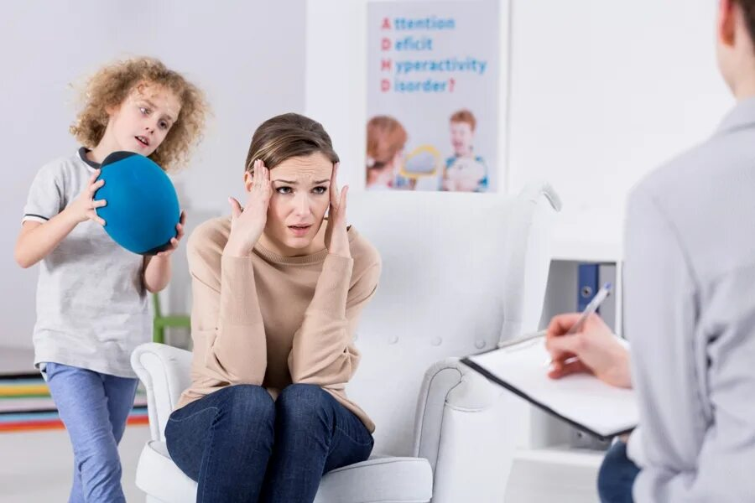

***«Портрет гиперактивного ребенка»***

* Слишком говорлив
* Отказывается от коллективной игры
* Чрезмерно подвижен
* Имеет высокие требования к себе
* Не понимает чувств и переживаний других людей
* Ощущает себя отверженным
* Любит ритуалы
* Имеет низкую самооценку
* Часто ругается со взрослыми
* Создает конфликтные ситуации
* Отстает в развитии речи
* Чрезмерно подозрителен
* Вертится на месте
* Совершает стереотипные механические движения
* Постоянно контролирует свое поведение
* Чрезмерно беспокоится по поводу каких-либо событий
* Сваливает вину на других
* Беспокоен в движениях
* Имеет соматические проблемы: боли в животе, в горле, головные боли
* Часто спорит со взрослыми
* Суетлив
* Кажется отрешенным, безразличным к окружающему
* Любит заниматься головоломками, мозаиками
* Часто теряет контроль над собой
* Отказывается выполнять просьбы
* Импульсивен
* Плохо ориентируется в пространстве
* Часто дерется
* Имеет отсутствующий взгляд
* Часто предчувствует «плохое»
* Самокритичен
* Не может адекватно оценить свое поведение
* Имеет мускульное напряжение
* Увлекается коллекционированием
* Имеет плохую координацию движений
* Опасается вступать в новую деятельность
* Часто специально раздражает взрослых
* Задает много вопросов, но редко дожидается ответов
* Робко здоровается
* Годами играет в одну и ту же игру
* Мало и беспокойно спит
* Говорит о себе во 2-м и 3-м лице
* Толкает, ломает, рушит все кругом
* Чувствует себя беспомощным

**ГБУСОН РО**

**«СРЦ Цимлянского района»**

**И.о. директора**

Кажанова Марина Александровна

т. 8(86391) 5-03-51

**И.о. заведующего отделением социальной диагностики и социально – правовой помощи**

Болдина Елена Александровна

т. 8(86391) 2-41-28

**Заведующая отделением социальной реабилитации (социальный приют)**

Заплавина Дарья Борисовна

т. 8(86391) 2-41-28

**Наш адрес:**

347320, Ростовская область, Цимлянский район г.Цимлянск, ул.Ломоносова, д.2 а, остановка Комсомольская



**ГБУСОН РО «СРЦ Цимлянского района»**

**СОЦИАЛЬНЫЙ ПРОЕКТ**

**«Семейный очаг»**

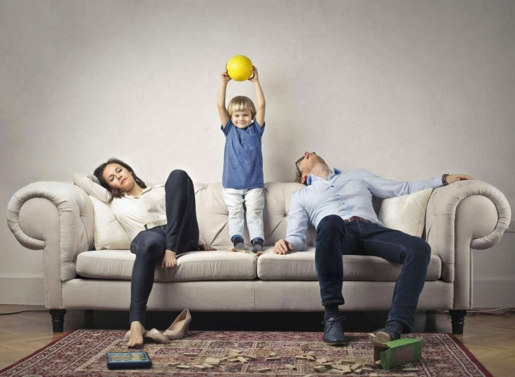

**Родительский семейный клуб**

**Цимлянск**

**2025 г.**